**TRƯỜNG THCS Đặng Công Bỉnh**

**TỔ: SỬ - ĐỊA- GDCD**

**MÔN LỊCH SỬ - KHỐI 6**

**(Từ ngày 25/10/2021 đến 30/10/2021)**

**TUẦN 8**

1. **LÝ THUYẾT:**

Nội dung: HI LẠP CỔ ĐẠI

1. ĐIỀU KIỆN TỰ NHIÊN

- Nằm chủ yếu ở phía Nam bán đảo Ban Căng, địa hình chủ yếu là đồi núi, đất đai khô cằn, chỉ thuận lợi cho trồng nho, ô-liu

- Hi Lạp có nhiều khoáng sản như đồng, vàng, sắt,…có điều kiện để phát triển.

- Hi Lạp có đường bờ biển dài thuận tiện cho giao thương, buôn bán.

1. TỔ CHỨC NHÀ NƯỚC THÀNH BANG

- Hy Lạp cổ đại bao gồm nhiều thành bang độc lập

- Nhà nước A-ten gồm 4 cơ quan chính: Đại hội nhân dân, Hội đồng 10 tướng lĩnh, Hội đổng 500 và Toà án 6000 người

* Nhà nước thành bang Hy Lạp cổ đại mang tính dân chủ cao.

1. NHỮNG THÀNH TỰU VĂN HOÁ TIÊU BIỂU

- Chữ viết: Người Hy Lạp sáng tạo ra hệ thống chữ viết gồm 24 chữ cái.

- Toán học: Ta-let, Pi-ta-go,Ơ-clit,; vật lí :Ác- si- met…

- Văn học: sử thi -li-át và Ô-đi-xê ; các vở kịch.

- Kiến trúc và điêu khắc: Đền Pác-tê-nông (Parthenon), nhà hát Đi-ô-ni-xốt (Dionysos) của A-ten; hay những tác phẩm về điêu khắc như tượng thần Dớt (Zeus).

1. **PHIẾU BÀI TẬP VẬN DỤNG:**

**PHIẾU HƯỚNG DẪN HỌC TẬP**

**Câu 1**: **Em hãy kể tên một số thành tựu văn minh tiêu biểu của Trung Quốc thời cổ đại?**

**Phương pháp giải:**

Gợi ý trả lời: xem lại kiến thức lý thuyết ở mục IV trong bài, liên hệ thực tế.

**Lời giải chi tiết:**

Một số thành tựu tiêu biểu của văn minh Trung Quốc thời cổ đại.

|  |  |
| --- | --- |
| **Thành tựu** | **Đặc điểm** |
| Tư tưởng | Nho gia, Đạo gia,… nhưng nổi bật với Nho gia: nhấn mạnh tôn ti trật tự, bồn phận phục tùng tuyệt đối của kẻ dưới đối với bề trên. |
| Chữ viết | Chữ tương hình, khắc trên mai rùa, xương thú, chuông và phổ biến là khắc trên tre và trúc. |
| Văn học, sử học | - Tác phẩm văn học cổ nhất là Kinh Thi.  - Bộ Sử kí của Tư Mã Thiên được coi là công trình sử học đồ sộ trong thời đại |
| Y học | Phát triển với nhiều cách chữa bệnh bằng thảo dược, bấm huyệt, châm cứu,… |
| Kĩ thuật | Nhiều phát minh quan trọng: đo động đất, kĩ thuật tơ lụa, kĩ thuật làm giấy,… |
| Kiến trúc và điêu khắc | Nhiều cung điện, đền, tháp, lăng tẩm,... tiêu biểu nhất là Vạn lí trường thành |

**Câu 2: Quan sát hình 9.1 và lược đồ 9.2 sgk trang 46 - 47, em hãy xác định vùng cư trú chủ yếu của cư dân Trung Quốc thời cổ đại?**

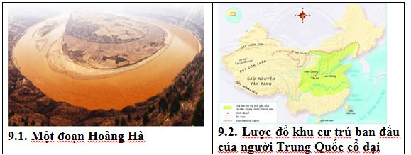

***Gợi ý trả lời:*** *quan sát hình ảnh*

**Lời giải chi tiết:**

Vùng cư trú chủ yếu của cư dân Trung Quốc thời cổ đại chủ yếu là trung và hạ lưu sông Hoàng Hà. Về sau họ mở rộng địa bàn cư trú xuống lưu vực sông Trường Giang.

**Câu 3:** Cho biết Hoàng Hà và Trường Giang đã tác động như thế nào đến cuộc sống của cư dân Trung Quốc thời cổ đại?

***Gỡi ý trả lời:*** *Nêu những thuận lợi mà sông Hoàng Hà và Trường Giang mang lại cho cư dân Trung Quốc*

**Lời giải chi tiết:**

+ Hoàng Hà là con sông được người dân trìu mến gọi là sông Mẹ. Mặc dù thường xuyên gây ra lũ lụt, nhưng phù sa màu mỡ của sông Hoàng đã tạo nên một vùng đồng bằng châu thổ phì nhiêu phù hợp cho việc trồng trọt khi công cụ còn tương đối thô sơ.

+ Xuôi về phía Nam, vùng đồng bằng rộng lớn ở sông Trường Giang đất đai phì nhiêu, khí hậu ấm áp, thuận lợi cho nhiều loại cây trồng phát triển.

=> Trên vùng đất màu mỡ của hai con sông, những nhà nước cổ đại đầu tiên của Trung Quốc ra đời.

**Câu 4:**

- Quan sát hình 9.4, em hãy cho biết: Tần Thủy Hoàng đã làm những gì để thống nhất toàn diện Trung Quốc?

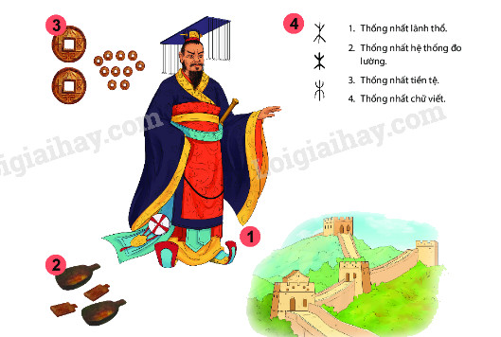

***Gợi ý trả lời:*** *quan sát hình ảnh*

**Lời giải chi tiết:**

**-**Để thống nhất đất nước Tần Thủy Hoàng đã làm những việc như sau:

+ Thống nhất lãnh thổ.

+ Thống nhất hệ thống đo lường.

+ Thống nhất tiền tệ.

+ Thống nhất chữ viết.

**C. DẶN DÒ**

* **HỌC THUỘC BÀI CŨ**
* **HOÀN THÀNH PHIẾU BÀI TẬP**
* **ĐỌC TRƯỚC BÀI MỚI**

**HƯỚNG DẪN HỌC SINH TỰ HỌC MÔN ĐỊA LÝ 6**

**TUẦN 8 ( 25/10 – 30/10/2021)**

**I. HƯỚNG DẪN TỰ HỌC**

**ÔN TẬP CHƯƠNG I**

**HS dựa vào kiến thức đã học trả lời các câu hỏi sau:**

Câu 1: Kinh tuyến là gì? Vĩ tuyến là gì?

Câu 2: Kinh độ là gì? Vĩ độ là gì?

Cau 3: Tọa độ địa lí?

Câu 4: Kí hiệu bản đồ là gì?

Câu 5: Có mấy loại kí hiệu bản đồ?

Câu 6: Các hướng chính và hướng trung gian trên bản đồ?

Câu 8: Bản đồ có tỉ lệ 1: 15000 có ý nghĩa gì?

Câu 9: Bản đồ có tỉ lệ 1: 20000 có ý nghĩa gì?

Câu 10: Bản đồ có tỉ lệ 1: 25000 có ý nghĩa gì?

Câu 11: Bản đồ có tỉ lệ 1: 30000 có ý nghĩa gì?

Câu 12: Người ta đo được độ dài giữa 2 điểm A và B trên tờ bản đồ có tỉ lệ 1: 15000 là 5 cm, thì khoảng cách trên thực địa là bao nhiêu m?

Câu 13: Người ta đo được độ dài giữa 2 điểm A và B trên tờ bản đồ có tỉ lệ 1: 30000 là 6 cm, thì khoảng cách trên thực địa là bao nhiêu m?

Câu 14: Người ta đo được độ dài giữa 2 điểm A và B trên tờ bản đồ có tỉ lệ 1: 5000 là 4 cm, thì khoảng cách trên thực địa là bao nhiêu m?

Câu 15: Người ta đo được độ dài giữa 2 điểm A và B trên tờ bản đồ có tỉ lệ 1: 25000 là 5 cm, thì khoảng cách trên thực địa là bao nhiêu m?